**Separação das tarefas – Trabalho Comb Sort**

|  |  |
| --- | --- |
| David | Gustavo |
| Organização de tarefas | Pesquisa sobre Complexidade algorítmica; |
| Elaboração do slide; |  |
| Pesquisa geral; |  |
| Desenvolvimento do algoritmo; | Desenvolvimento do algoritimo |
| Apresentação do trabalho; |  |
| Manual de usuário. |  |

Link para o projeto Github: https://github.com/edugomess/Comb-Sort

Link para o vídeo no Youtube:

**Manual de usuário**

|  |  |
| --- | --- |
| **Caso de teste** | |
| Entrada para o tamanho do vetor: | 15 |
| Entrada para valores do vetor: | 59, 17, 89, 8, 99, 57, 82, 78, 77, 21, 19, 70, 18, 96, 86 |
| Valor Total de variações esperado: | 70 |
| Valor total de troca esperado: | 14 |

1. Para iniciar o programar deve-se selecionar o código executável, conforme imagem abaixo:



1. Na tela abaixo, é ilustrado a primeira solicitação de entrada ao abrir o executável. Onde é necessário a inserção do tamanho do vetor desejado:



1. Em seguida, o executável solicita os valores desejados para o vetor:

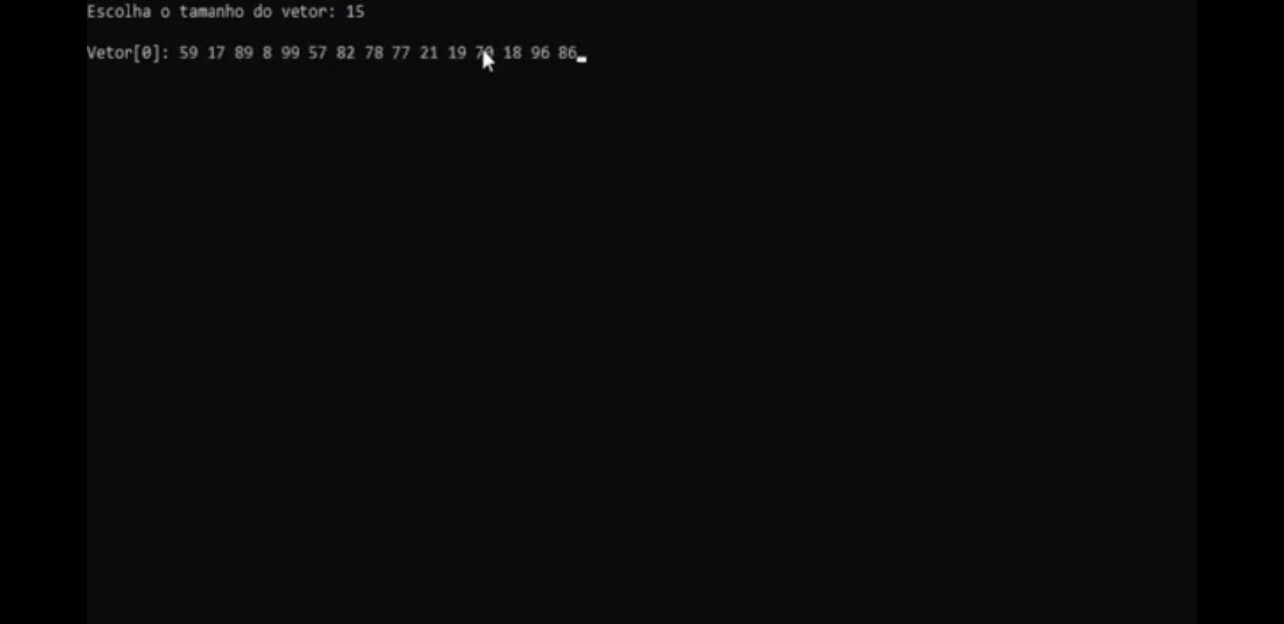

1. Abaixo, o sistema informa as posições trocadas (Não é possível ilustrá-las todas aqui).

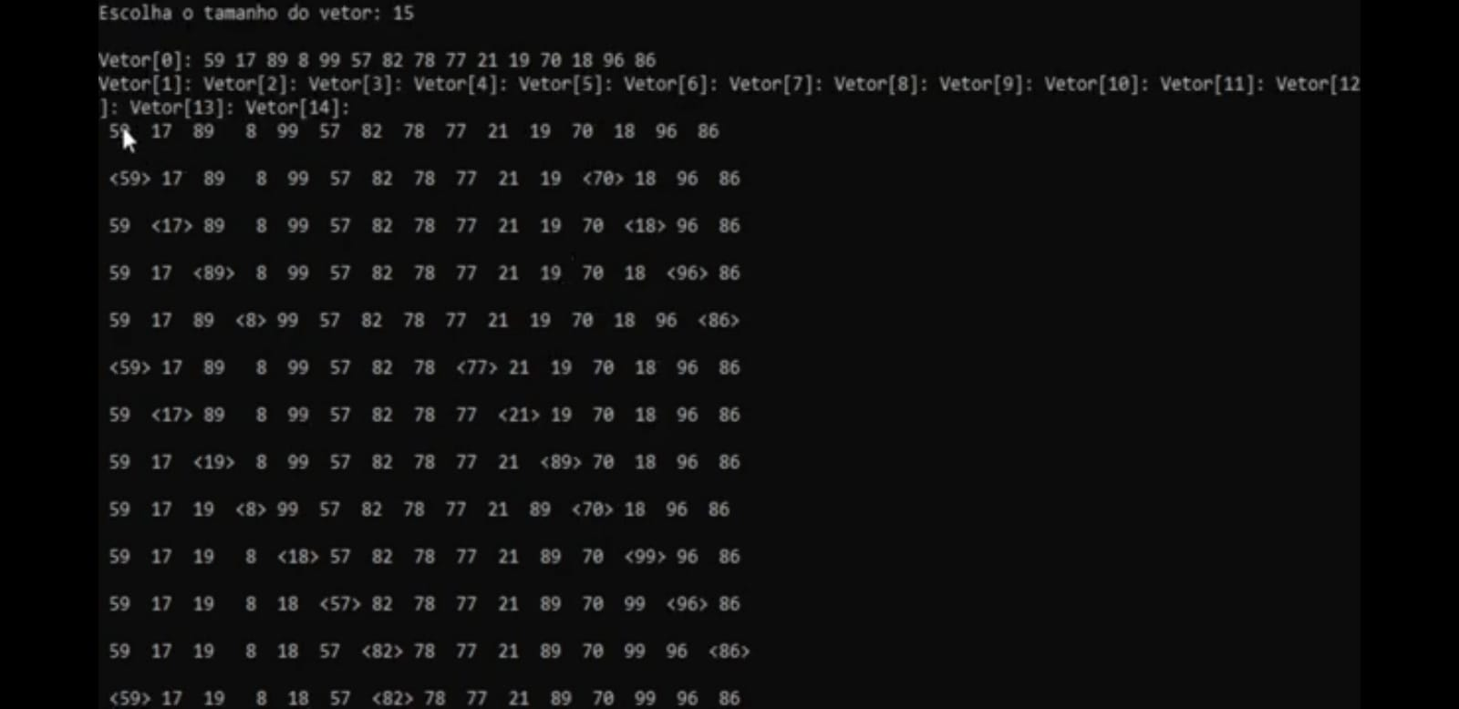

1. Para finalizar, o sistema informa o vetor ordenado, o total de trocas e verificações realizadas:

